График
приема граждан участковым уполномоченным полиции
пункта полиции по Шумячскому району на 2024 год

№ | Фотография | ФИО  номер служебного телефона | Участок обслуживания с отражением населенных пунктов | Адрес места приема граждан | Дни и часы приема граждан УУП
1 | 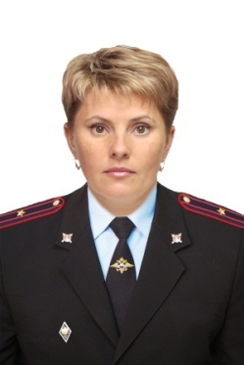 | Барбасова Светлана Михайловна  майор полиции  89991590728 | Административный участок № 25 (п.Шумячи)  пер. Коммунальный д.1-7, пер.Комсомольский д.1-24, пер. Советский д.1-17, ул. Базарная д.1-54, ул. Высокая д.1-33, ул. Дорожная д.1-18, ул. Кирпичный завод д.1-4,7-12, ул. Коммунальная д.1-44, ул. Комсомольская д.1-24, ул. Маяковского д.1-15, ул. Мира д.1-40, ул. Мюдовская д.1-44, ул. Октябрьская д.1-22, ул.Понятовская д.1-45, ул. Садовая д.1-5, 7-29, 31-50, ул. Спортивная д.1-34, ул.Энергетиков д.1-24 | Административное здание Пункта полиции по Шумячскому району МО МВД России «Рославльский»  Смоленская область п.Шумячи ул.Интернациональная д.27 каб.№6 | Вторник, Четверг  с 17.00 до 19.00  Суббота  с 15.00 до 16.00 (при работе по графику несения службы)
2 | 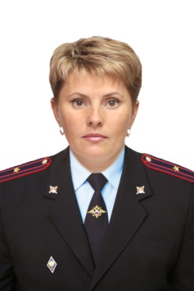 | Барбасова Светлана Михайловна  майор полиции  89991590713  (временно исполняет обязанности) | Административный участок № 30  (п.Шумячи)  п. Шумячи, 1-й пер. Советской Армии, д. 1-14, 2-пер. Советской Армии д. 2-13, пер. Гагарина д.3-5, 1-пер Заводской д.1-7, 2-пер.Заводской д.2-7, пер. Школьный д.1-8, пер Пионерский д.2- 8, ул. 8-е Марта д.2-17, ул. Гагарина д.2-25, ул. Ельнинская д.2-53, ул. Заводская д.1-104, ул. Заречная д.1-24, ул.Интернациональная д.1-65, ул.Лесная д.1-33, ул. Лесхоз д.1-27,  ул. Луговая д.1-34, ул. Льнозавод д.1-8, ул. Мелиоративная д.1-26, ул.Музыкальная д.1-20, ул.Окружная д.1-17, ул. Парковая д.2-27, ул. Первомайская д.1-37, ул.Полевая д.1-30, ул. Почтовая д.2-38, ул. Пролетарская д.1-37, ул.Сельхозтехника д.1-42, ул.Советская д.2-110, ул. Советская Армии д.1-31, ул. Форпост д.1-19, ул. Школьная д. 2 -53, ул.Шумовская д.1-30, ул.Санаторная школа д.1-5 | Административное здание Пункта полиции по Шумячскому району МО МВД России «Рославльский»  Смоленская область п.Шумячи ул.Интернациональная д.27 каб.№6 | Вторник, Четверг  с 17.00 до 19.00  Суббота  с 15.00 до 16.00 (при работе по графику несения службы)
3 | 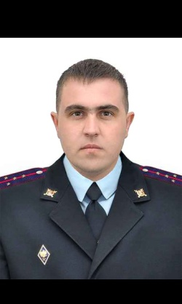 | Галковский Дмитрий Александрович  капитан полиции  89991590736 | Административный участок № 29  Первомайское сельское поселение (с. Первомайское, д. Гераськовка, д. Дубровка, д.Крутояки, д. Малая Игнатовка, д. Поповка, д. Слобода, д. Шибнево, д. Чернатка, д. Вежники, д. Власково, д. Большая Игнатовка, д. Щемиловка)  Снегиревское сельское поселение (д.Снегиревка, д.Балахоновка, д. Починичи, д. Новое Заселье, д. Поповка, д. Веремьево, д.Авакумовка, д. Комиссаровка, д. Красный Пахарь, д. Иловня, д. Орловка, д. Халиповка, д. Иванов Стан, д. Ильинка, д. Старое Заселье, д. Глуменка, д. Петуховка, д. Погуляевка, д.Иоргиново, д. Малеевка, д. Днесино, д. Паломь) | Административное здание Пункта полиции по Шумячскому району МО МВД России «Рославльский»  Смоленская область п.Шумячи ул.Интернациональная д.27 каб.№15 | Вторник, Четверг  с 17.00 до 19.00  Суббота  с 15.00 до 16.00 (при работе по графику несения службы)
4 | 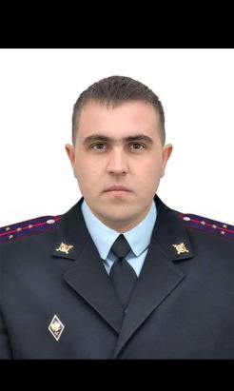 | Галковский Дмитрий Александрович  капитан полиции  89991590735  (временно исполняет обязанности) | Административный участок № 27  Озерное сельское поселение (д. Озерная, д. Тишковка, д. Навины, д. Дубовица, д. Городец, д. Песчанка, д. Серковка, д. Гневково, д. Рязаново-Ворошилово, д. Слобода, д. Криворлес, д. Кирякинка, д. Зверинка, д. Шумовка, д. Ворошиловка, д. Пустосел, д. Прудок)  Понятовское сельское поселение (д.Понятовка, ст.Понятовка, д.Осово, д.Глушково, д.Стрекайлово, д. Краснополье, д.Савочкина Паломь, д.Дунаевщина, д. Липовка, д. Нов. Стан, д. Зубова Буда, д. Пожарь) | Административное здание Пункта полиции по Шумячскому району МО МВД России «Рославльский»  Смоленская область п.Шумячи ул.Интернациональная д.27 каб.№15 | Вторник, Четверг  с 17.00 до 19.00  Суббота  с 15.00 до 16.00 (при работе по графику несения службы)
5 | 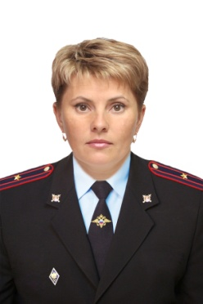 | Барбасова Светлана Михайловна  майор полиции  89991590737  (временно исполняет обязанности) | Административный участок № 26  Студенецкое сельское поселение прием Административное здание Студенецкое сельское поселение д.136  (д. Студенец, д. Бабичевка, д.Вигурина Поляна, д. Комаровичи, д. Круторовка, д. Осетище, д.Прудо-Поляна, д. Соколянка, д. Титовка)  Надейковичское сельское поселение  (д.Надейковичи, д.Галеевка, д.Гостинка, д.Дружба, д.Ляховичи, д. Пнево, д.Явкино, д.Дубровка, д.Яновка, д.Яченье, д.Зимонино, д.Тихиль, д.Сергеевка, д.Полохово, д.Дорожковка, д.Курганово, д.Холмы, д.Королишки, д.Короблево).  Руссковское сельское поселение  (с. Русское, Петровичи, Микуличи, Хоронево. д. Иолово, д. Полицкое, д. Ховратовка, д. Рахутино, д.Загустино, д. Петровичи, д.Селюты, д. Большая Буда) | Административное здание Пункта полиции по Шумячскому району МО МВД России «Рославльский»  Смоленская область п.Шумячи ул.Интернациональная д.27 каб.№6 | Вторник, Четверг  с 17.00 до 19.00  Суббота  с 15.00 до 16.00 (при работе по графику несения службы)

